Текстовый отчет МКУ «СКСК» за октябрь 2018г.

05.10. состоялся праздничный концерт, посвященный Дню пожилого человека «Для самых теплых сердец». Художественная самодеятельность дома культуры подготовили праздничную музыкальную программу для дорогих гостей. В течение всего праздника пожилые люди слышали в свой адрес искренние пожелания доброго здоровья, долголетия, хорошего настроения. Пенсионеры делились своими воспоминаниями, исполняли любимые песни, читали стихи, танцевали, шутили, пели задорные частушки. Самые активные были награждены подарками. Поздравление прозвучало и от Главы Салтынского сельского поселения Колотилиной Л.В. Праздничная атмосфера никого не оставила равнодушным. Все получили массу положительных эмоций, забыв о проблемах и отдохнув душой. На мероприятии присутствовало 40 человек. 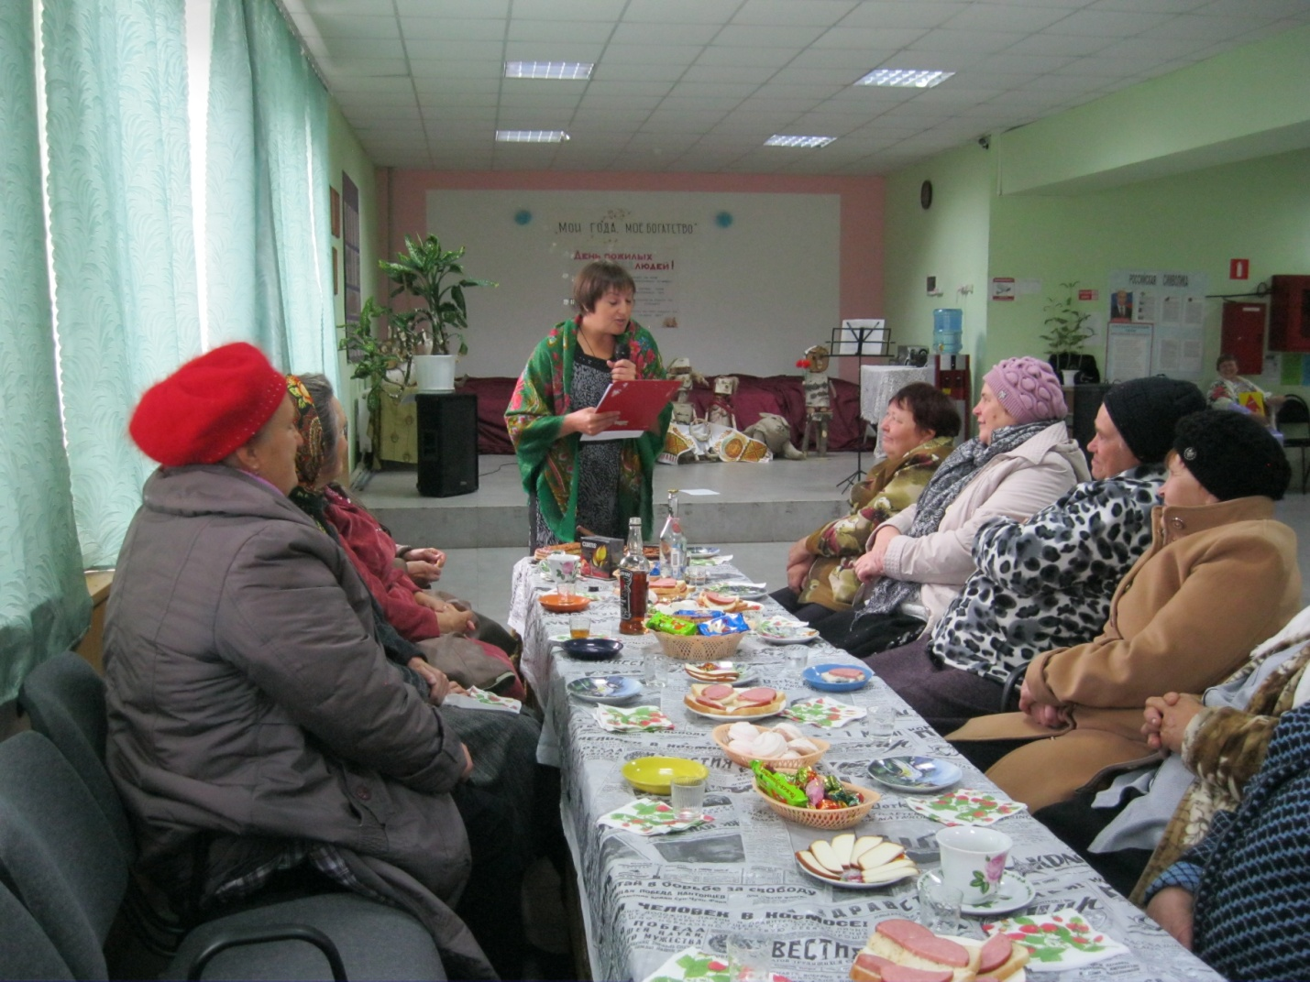

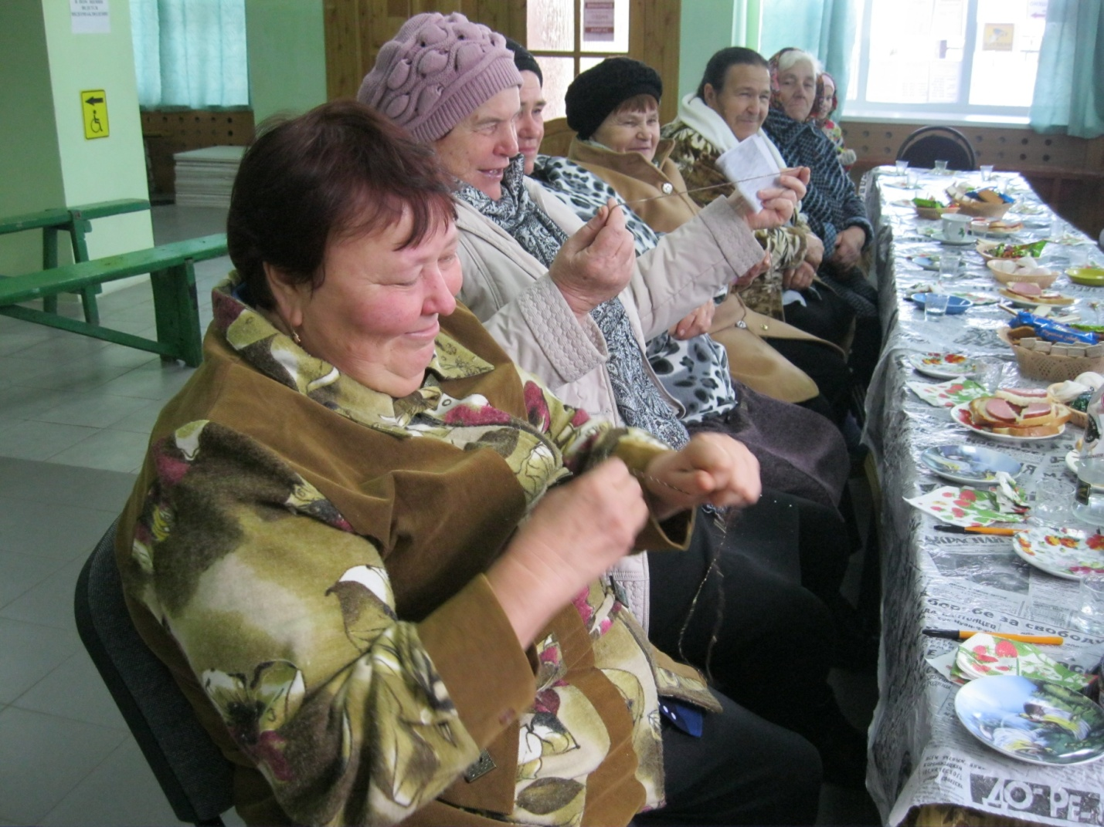
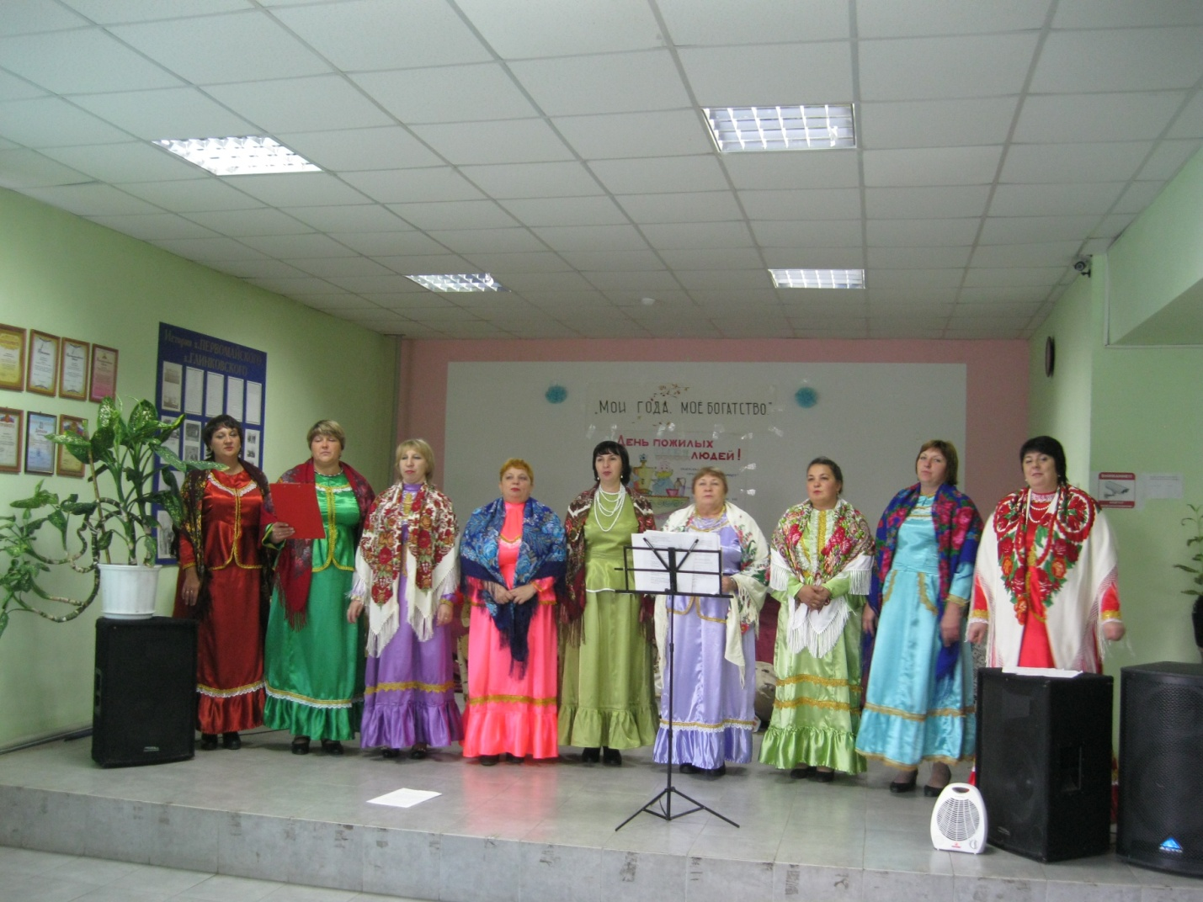

06.10. состоялась беседа «Курить совсем не модно». Целью дискуссии послужило желание сформировать у подрастающего поколения представления о курении как о вредной привычке, влияющей на общее самочувствие и внешность человека.
В беседе приняло участие 10 подростков. Разговор затронул острые проблемы борьбы с табакокурением - ребята поговорили о плохих и хороших привычках, выявили основные причины вреда от никотиновой зависимости, по каким характеристикам можно выявить человека который курит, и сделали для себя определенные выводы.

19.10. состоялась викторина «Грибное лукошко». Грибы всегда привлекали внимание человека. Их использовали древние шаманы в ритуальных обрядах, человек научился их использовать в пищу, получать из них биологически активные вещества и лекарства. Детям в игровой форме было рассказано о пользе грибов. Загаданы загадки, кроссворды. Была проведена небольшая эстафета. На мероприятии присутствовало 15 человек.

Текстовый отчет МКУ «СКСК» филиала Салтынского ДК за октябрь 2018 г.
05.10. в 18-00 час. был проведен вечер отдыха «Согреем ладони, разгладим морщины». Присутствовало 15 чел.
Доброй традицией стало отмечать в нашем ДК День уважения старшего поколения, ведь для наших мудрых и «очень взрослых» жителей это не только праздник, но и ещѐ одна возможность отдохнуть и пообщаться друг с другом. День пожилого человека – праздник чистый и светлый, праздник наших родителей, бабушек и дедушек. Этот праздник напоминает не только обществу, но и родным о том, что рядом живут люди, требующие заботы и внимания.
Их жизненный опыт, их мудрость, более серьезный подход к решению проблем являются нужными и важными для нас, для нашей сегодняшней повседневной жизни. А их способности жить, творить, уметь радоваться, сохранять активность, вести жизнь, полную смысла, их теплота и внимание – вызывают восхищение!
С тёплыми словами поздравлений и добрыми пожеланиями к присутствующим обратилась глава Салтынского сельского поселения Колотилина Людмила Владимировна.
Для гостей мероприятия были подготовлены конкурсы, игры, викторины, которые проводились за дружным гостеприимным столом.
В игре «Вспомним любимую песню» спели песни своей молодости, поучаствовали в конкурсе частушек. С большим удовольствием приняли участие в играх «Сочини сказку», «Останься в шляпе».
За чашечкой чая в непринужденной обстановке, наши бабушки и дедушки делились своими радостными моментами в жизни, а также вспоминали трудности, которые им приходилось преодолевать на своем нелегком жизненном пути. В этот день пожилые люди как никогда были активны и жизнерадостны. Они танцевали и подпевали. Надеемся, что никто в этот день не остался обделенным, вниманием, заботой и теплом.

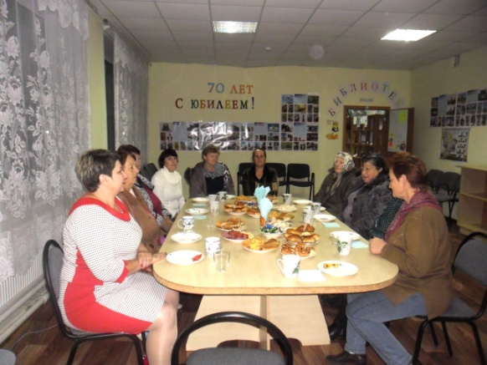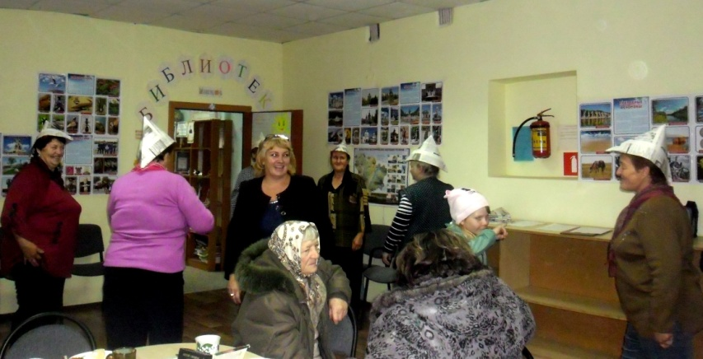

06.10. в 19-00 час. была проведена беседа «Спид не спит». Присутствовало 12 чел.
Тема разговора актуальна, так как в нашей области увеличилось количество ВИЧ-инфицированных. Поэтому главное место в беседе уделялось ответственности каждого за свое здоровье и здоровье своих близких. Мы старались донести до школьников и молодежи идею о том, что будущее каждого человека – в его собственных руках. Будет ли оно ярким, радостным, наполненным смыслом или будет как кошмарный сон – зависит от выбора самого человека. Только знания и самоконтроль смогут защитить от неизлечимого заболевания СПИД. В завершение беседы было предложено составить слоган: «Мы выбираем – жизнь!».

11.10. в 16-00 час. была проведена игровая программа «Калейдоскоп веселья». Присутствовало 20 чел.
Все дети любят играть! Игра – это важная часть в развитии ребенка. Через игру маленький человек познает мир, адаптируется и учится общаться. Игровая программа заставила веселиться и играть всех присутствующих ребят.
Участники поделились на две команды. В конкурсе «Угадай мелодию» ребятам нужно было из предлагаемых мелодий угадать название песен.
Задание «Составь слова» было рассчитано на тех, кто желал проявить свое логическое мышление, раскрыть интеллектуальные способности. Также ребята играли в подвижные игры. Наградой участникам были сладкие призы.

13.10. в 10-30 час. провели народное гуляние «Цвети село мое родное!». Присутствовало 90 чел.
Стало доброй традицией в деревнях и селах проводить народные праздники. Это не только повод встретиться с друзьями, с родственниками, с односельчанами, но и способ сохранить связь со своей малой родиной, возродить традиции деревенских праздников.
День села – это праздник тех, чьим трудом создавалось это замечательное село, и тех, кому еще предстоит перенять эстафету ответственности за его судьбу. Это праздник, который помогает увидеть свое родное село другими глазами, остановиться на минутку и полюбоваться его красотами.
Мероприятие началось с выставки конкурса декоративно-прикладного творчества жителей поселения. Все, кто принимал участия в этих конкурсах, были награждены памятными сувенирами. Затем прошел праздничный концерт с участием художественной самодеятельности, где вниманию сельчан были представлены самые яркие танцевальные и вокальные номера. Концертную программу открывал Сабуров Григорий с песней «Флаг моего государства». С приветственным словом к односельчанам обратилась Глава Салтынской Администрации Колотилина Л.В. Порадовали своим выступлением гости села ансамбль казачьей песни «Станица». Концерт получил огромное количество положительных отзывов. Дал большой эмоциональный заряд жителям. Завершился праздник угощением всех желающих горячим чаем с пирожками и весёлыми народными играми под открытым небом.

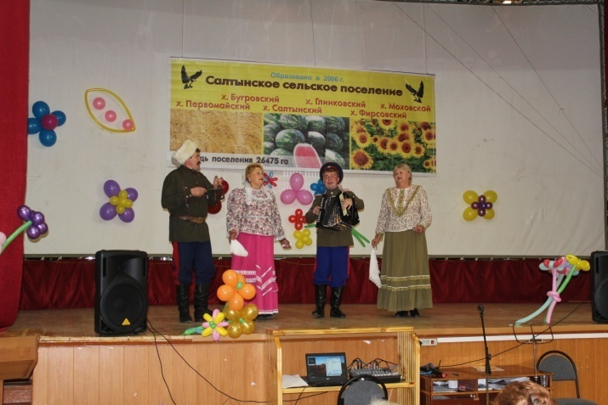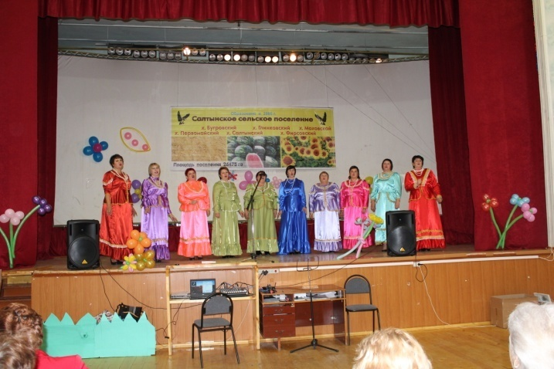

19.10. в 16-00 час. была проведена выставка детских рисунков «Веселый карандаш».
Целью которой стало предоставление возможности детям поделиться своими впечатлениями о прошедшем лете. Каникулы - это игры, купание в реке, любимые развлечения, катание на роликах, на велосипедах и множество других детских развлечений.
Каждое время года по- своему прекрасно! На выставке рисунков о лете, фантазии участников не было предела. Ребята старались изобразить все самое важное, что связано с этим временем года: кто изобразил отдых со своей семьей на реке, кто поездку в лес за грибами и ягодами, а кому - то запомнилась поездка в зоопарк, кто - то мечтает вместе с семьей побывать на море. Ребята изобразили свое творчество карандашами, красками, фломастерами. Спасибо всем участникам выставки за их творчество, оптимизм и старание! Присутствовало 14 человек.

